Appuntamenti con gli scrittori della settima edizione

Giovedì 5 maggio alle 18.30 – Giardino Museo Nazionale “D. Ridola” - Matera

Anteprima sul tema “Respiro” con Enrico TERRINONI

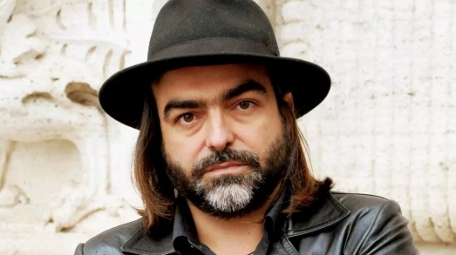
Enrico Terrinoni è professore ordinario di letteratura inglese all’Università per Stranieri di Perugia. Collabora con Il Manifesto e Left; suoi contributi sono usciti anche su Il Corriere della Sera, Il Sole 24 ore, La Stampa e Il Messaggero. Ha pubblicato diversi libri, articoli, saggi e recensioni, oltre a numerose traduzioni dall’inglese di contemporanei e dei grandi autori della letteratura come Oscar Wilde, George Orwell, Nathaniel Hawthorne, Edgar Lee Masters. Ha lavorato in particolare su James Joyce, traducendo l'Ulisse per Newton Compton, versione vincitrice del Premio Napoli per la Lingua e la Cultura Italiana -sezione traduzione- nel 2012 e i Finnegans Wake. Nel 2019 ha vinto il Premio Von Rezzori Città di Firenze “per la migliore traduzione di un’opera di narrativa straniera”.
Nel 2021 viene pubblicato per Bompiani l’Ulisse di Joyce, per la prima volta in edizione bilingue.

Ulisse di James Joyce, a cura di Enrico Terrinoni.
Per la prima volta l’Ulisse di James Joyce viene pubblicato in edizione bilingue: il testo originale (completo di varianti a stampa e manoscritte), la traduzione italiana, l’introduzione, i quattro saggi tematici (redatti da esperti di fama internazionale) e il rigoroso commento (più di 200 pagine in cui si spiegano allusioni e fonti) contribuiscono a rendere un unicum questo volume. Curata da un riconosciuto specialista, l’opera è dotata anche di un ricco corredo di apparati: gli schemi interpretativi redatti dallo stesso Joyce, le mappe della Dublino dei primi del Novecento in cui sono indicati i luoghi delle peregrinazioni in città, le corrispondenze omeriche e le biografie dei singoli personaggi si rivelano strumenti indispensabili per addentrarsi nel complesso labirinto del testo. Il libro, attraverso intricate architetture, descrive, nell’arco di quasi 24 ore (dalle 8 del mattino del 16 giugno 1904 alle prime ore del giorno seguente) i viaggi fisici e mentali di alcuni dublinesi, e in particolare dei coniugi Bloom (Leopold e Molly). I protagonisti vivono una giornata ordinaria che, nell’attenzione maniacale per il dettaglio, diviene rivelatrice. Li accompagna Stephen (giovane intellettuale, avatar e alias di Joyce stesso) che si perde tra pensieri oscuri, sonore ubriacature e vagabondaggi nel quartiere a luci rosse di Dublino. L’Ulisse segna l’inizio della letteratura contemporanea e un punto di non ritorno per la sperimentazione all’interno del genere romanzo. È un’opera nata, e in gran parte scritta, in Italia: la prima intuizione, concepita nel breve soggiorno romano tra il 1906 e il 1907, è stata ripresa e sviluppata a Trieste molti anni dopo, per trovare infine conclusione a Parigi. L’Ulisse, che nel febbraio del 2022 compie cent’anni, ha suscitato l’ammirazione di numerosi grandi scrittori, tra cui T. S. Eliot, Vladimir Nabokov, Jorge Louis Borges, Anthony Burgess e Umberto Eco.

Giovedì 19 maggio: apertura della rassegna con Pierpaolo VETTORI
ore 18:30 - spiazzo Viale Rosmini - Serra Venerdì - Macroarea E
Venerdì 20 maggio: ore 9:30, incontro con i detenuti della Casa Circondariale di Matera

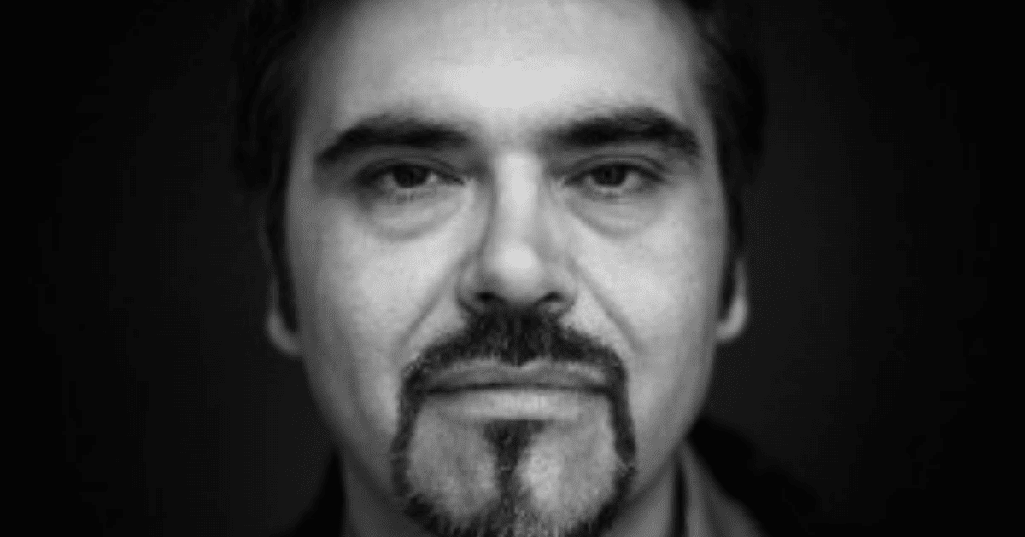
Pierpaolo Vettori (Venaria Reale, 1967) è stato finalista per due edizioni al Premio Calvino e ha esordito con La notte dei bambini cometa (Antigone, 2011), seguito pochi mesi dopo da Le sorelle Soffici (Elliot, 2012). Dopo La vita incerta delle ombre (Elliot, 2014), nel 2018 ha pubblicato per Bompiani Lanterna per illusionisti. Laureato in lettere con una tesi sulla Swinging London, vive e lavora a Torino. Con il romanzo L’uomo sottile ha vinto il Premio Neri Pozza 2021.

Un uomo sottile. «In inglese l’espressione vanish into thin air significa all’incirca sparire nel nulla...». Non poteva che iniziare con queste parole Un uomo sottile. Il protagonista di questo libro cerca un uomo che non ha mai visto e che da anni ormai è chiuso in un Istituto di cura di Venezia, colpito da una grave malattia degenerativa. Si tratta di un famoso scrittore, ridotto ormai a una vita assente, privo di memoria, dimentico di chi è stato e di cosa ha rappresentato. Il narratore lo cita solo con il suo acronimo, DDG, ma è evidente si tratti di Daniele Del Giudice: di lui ha letto tutto quello che ha scritto. E in una sorta di sfida impossibile con il destino prova a ritrovarlo, a dargli ancora consistenza, consapevolezza, andando a domandare ai personaggi letterari inventati dall’autore di Atlante Occidentale la storia di quell’uomo, quell’uomo che sembra sparito nel nulla. Ma il protagonista di Un uomo sottile non dialoga soltanto con i personaggi dei romanzi di DDG, racconta in parallelo anche una storia privata: quella della malattia e della guarigione di sua moglie, una malattia che potrebbe apparire simile a quella che ha colpito DDG. Alla fine il narratore decide di andare a trovarlo a Venezia. Oserà aprire la porta di quella stanza ritrovandoselo davanti?
Costruito come fossero scatole cinesi, questo romanzo ci mette in contatto con il mistero dell’identità, con la chiaroveggenza della letteratura, con il miracolo dei romanzi che in una forma inaspettata finiscono per custodire la memoria di chi li ha scritti anche quando l’autore non può piú ricordarli. Un omaggio, una dichiarazione d’amore verso il potere salvifico della letteratura, e verso uno scrittore che abbiamo tutti amato. Un tributo, un modo per prolungarne ricordo e memoria.

Martedì 24 maggio con Fabio BACÀ
ore 18:30 - Piazza Firenze
Villa Longo - Macroarea D

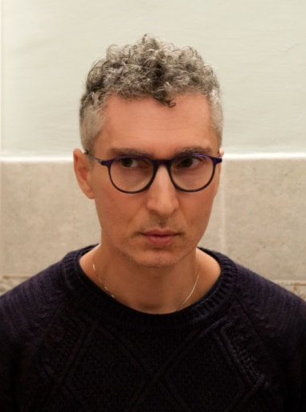
Fabio Bacà è nato nel 1972 a San Benedetto del Tronto dove vive e lavora.
Si è occupato di giornalismo per qualche anno prima di approdare all’insegnamento delle ginnastiche dolci. Ha scritto alcuni racconti brevi e un romanzo inedito.
Nel 2019 Adelphi ha pubblicato il suo esordio, Benevolenza Cosmica, finalista al Premio Opera Prima, al premio The Bridge, al premio Megamark, al premio MasterCard e vincitore del premio città di Moncalieri e del premio Severino Cesari. Nell’ottobre del 2021 Adelphi ha pubblicato il suo secondo romanzo, Nova.

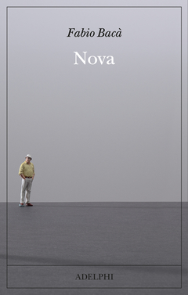
Nova. Del cervello umano, Davide sa quanto ha imparato all’università, e usa nel suo mestiere di neurochirurgo. Finora gli è bastato a neutralizzare i fastidiosi rumori di fondo e le modeste minacce della vita non elettrizzante che conduce nella Lucca suburbana: l’estremismo vegano di sua moglie, ad esempio, o l’inspiegabile atterraggio in giardino di un boomerang aborigeno in arrivo dal nulla. Ma in quei suoni familiari e sedati si nasconde una vibrazione più sinistra, che all’improvviso un pretesto qualsiasi – una discussione al semaforo, una bega di decibel con un vicino di casa – rischia di rendere insopportabile. È quello che tenta di far capire a Davide il suo nuovo, enigmatico maestro, Diego: a contare, e spesso a esplodere nel modo più feroce, è quanto del cervello, qualunque cosa sia, non si sa. O si preferisce non sapere.

Mercoledì 1 giugno con Domitilla PIRRO
ore 11:00, incontro con gli studenti del Liceo Classico “E. Duni”
ore 18:30 - piazzale Unimed
Serra Rifusa - Macroarea C

Domitilla Pirro (1985), giornalista pubblicista, iscritta all’ODG di Roma e direttrice creativa di Fronte del Borgo alla Scuola Holden di Torino, dove conduce un Osservatorio sulla Gender Equality gratuito per under 18. Con Sote’ ha vinto la quinta edizione del concorso 8×8 organizzato da Oblique Studio; suoi racconti sono usciti su «la Repubblica», «Linus», «Playboy», «minima&moralia», abbiamoleprove.com, in Brave con la lingua (Autori Riuniti), su «FilmTv», nella raccolta Women Writers // Italian Literature in Translation curata dall’IIC Londra, su «L’inquieto». Con Francesco Gallo crea e anima Merende Selvagge, progetto didattico-narrativo per umani di varie dimensioni. Con Giuli Muscatelli fa deGENERat∃ – Il lato impresentabile del genere. Il suo primo romanzo Chilografia (effequ) è stato finalista al premio Libro Dell’Anno 2019 di Fahrenheit – Radio 3 Rai. Il secondo romanzo, Nati Nuovi, è stato pubblicato nel 2021 sempre per i tipi di effequ.

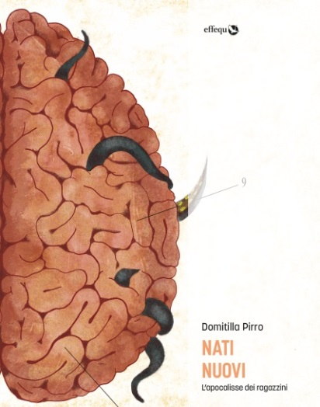
Nati nuovi. Una rivolta biologica è in atto: decine di migliaia di ragazzini in giro per il paese hanno affrontato un passaggio evolutivo senza nemmeno rendersene conto, e adesso non è più l’adulto il soggetto all’apice della propria forza, ma il bambino, il Nato Nuovo. E alcuni fra i Nati Nuovi hanno rovesciato la situazione a proprio immediato vantaggio, in cerca di un beneficio e di una gratificazione istantanea.
È in questo strano presente che un’assortita banda di minieroi, con storie ed età diverse, si ritrova ad affrontare la sfida della sopravvivenza, facendo i conti con le proprie fragilità e con le sfide del mondo mutato che si trova ad abitare: la fame, tantissima paura, e poi il tradimento, la malattia, il lutto. Ma la squadra saprà dimostrarsi all’altezza dell’impresa, a qualunque costo.

Giovedì 9 giugno con Nadeesha UYANGODA
ore 18:30 - Via della Quercia
Lanera - Macroarea A

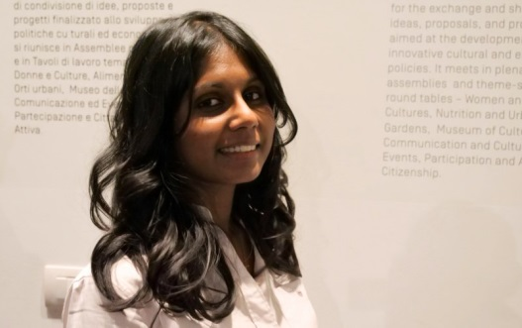
Nadeesha Uyangoda (1993) è nata in Sri Lanka, ma vive in Brianza da quando aveva sei anni. È un’autrice freelance che da tempo si occupa di identità, razza e migrazioni. I suoi lavori sono stati pubblicati da Al Jazeera English, Not, «Rivista Studio», «The Telegraph», Vice Italia, openDemocracy. L’unica persona nera nella stanza (66thand2nd, 2021), il suo primo libro, ha vinto il Premio Speciale della Giuria al Rapallo Carige.

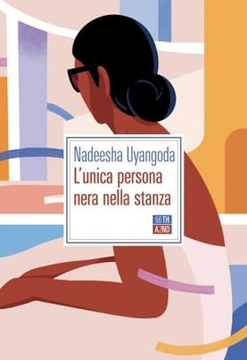
L’unica persona nera nella stanza. La razza è un concetto difficile da cogliere, pur non avendo fondamenti biologici produce grossi effetti nei rapporti sociali, professionali e sentimentali. La razza in Italia non si palesa fino a quando tu non sei l’unica persona nera in una stanza di bianchi.
E quell’unica persona è Bellamy, Mike, Blessy, David... una moltitudine in parte sommersa, sotterranea. Quell’unica persona è chi si è sentito dire troppe volte che «gli italiani neri non esistono»: lo gridano negli stadi, lo dice certa politica, sembrano confermarlo le serie tv, la letteratura, i media.
In un certo senso è persino vero: gli italiani neri non emergono, non si vedono negli ambienti della cultura, nei talk show e nelle liste elettorali. O meglio, in quei luoghi esistono ma solo come oggetto del discorso, quasi mai come soggetto. La loro presenza è ridotta alla riforma della cittadinanza, ai casi di razzismo, all’«immigrazione fuori controllo», ai barconi, all’«integrazione».
Con un approccio inedito e un linguaggio fresco e «social», Nadeesha Uyangoda apre in questo libro, che incrocia saggio e memoir, un’onesta conversazione per comprendere meglio la dinamica razziale nel nostro paese.

Giovedì 16 giugno con Giorgia TRIBUIANI
ore 18:30 - slargo vico G. Bruno
San Pardo - Macroarea B

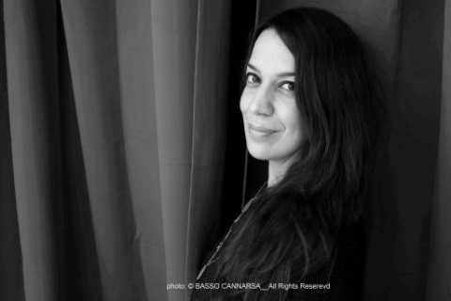
Giorgia Tribuiani è nata ad Alba Adriatica e vive a Pescara. Dopo la laurea in Editoria e giornalismo e un master in Marketing e comunicazione, ha collaborato con testate giornalistiche e agenzie di stampa e curato la comunicazione online per alcune multinazionali. Attualmente lavora come docente di Scrittura creativa presso la Bottega di narrazione, diretta da Giulio Mozzi. Ha esordito nel 2018 con il romanzo Guasti, edito da Voland. Con Fazi Editore, nel 2021 ha pubblicato Blu e nel 2022 Padri.

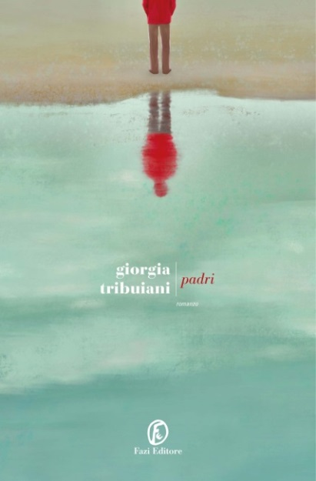
Padri. È un pomeriggio di primavera quando, con lo stesso corpo e la stessa età del giorno della propria morte, Diego Valli risorge. Si risveglia sul pianerottolo di quello che era stato il suo appartamento, tira fuori le chiavi, prova a infilarle nella serratura ma si trova faccia a faccia con il figlio Oscar, lasciato bambino e invecchiato ormai di oltre quarant’anni. Da qui, ha inizio una vicenda di riconciliazioni e distacchi, una storia intensa e sincera sul rapporto tra padri e figli e sulla necessità del perdono.
Una volta riconosciuto il padre, Oscar affronta il comprensibile straniamento aggrappandosi alle incombenze della quotidianità, mentre Clara, sua moglie, non crede al miracolo e si oppone all’idea di ospitare in casa uno sconosciuto. A complicare le cose, si aggiunge l’arrivo di Gaia, la figlia della coppia, che torna nella città natale per trascorrere le vacanze. Di nascosto dalla madre, che è spesso via per lavoro, Gaia finalmente ha l’occasione di conoscere suo nonno: un uomo profondo, amante della musica, più simile a lei di quanto sia mai stato suo padre. Oscar, al contrario, scoprirà aspetti di Diego che non pensava gli appartenessero.
Dopo il perturbante e vertiginoso Blu, Giorgia Tribuiani torna con un romanzo dalla prosa tesa e accattivante che si appunta su una storia a tre voci di rabbia e dolore, parole non dette e seconde occasioni. Una riflessione sulla famiglia dalla trama originale in bilico tra realtà e impossibile per un’autrice che, come poche, sa scavare nell’animo umano per far emergere il rimosso e stimolare la comprensione con uno stile personale notevole e a tratti sorprendente.

Venerdì 24 giugno, Amabili Confini OFF con Marco PEANO
ore 18:30 Giardino Museo Nazionale “D. Ridola” - Matera

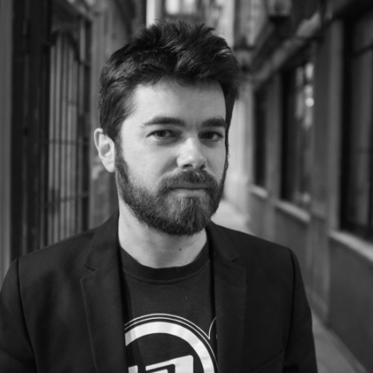
Marco Peano (Torino, 1979) è editor di narrativa italiana per la casa editrice Einaudi. Ha curato Paura, l’autobiografia di Dario Argento (Einaudi, 2014), L’età adulta è l’inferno, l’epistolario di Howard Phillips Lovecraft (L’orma editore, 2018) e I taccuini di Randolph Carter, di Howard Phillips Lovecraft (Einaudi, 2021). Il suo romanzo d’esordio, L’invenzione della madre (minimum fax, 2015), è stato pubblicato anche in Francia e ha vinto il Premio Volponi Opera Prima e il Premio Libro dell’Anno di Fahrenheit. Il suo secondo romanzo, Morsi, è stato pubblicato nel 2022 per Bompiani. Collabora con “Tuttolibri - La Stampa”.

Morsi. Tutto ha inizio con una ragazzina che gioca nella neve. Si chiama Sonia, sono le vacanze di Natale del 1996 – quelle della grande nevicata – e lei deve passarle suo malgrado a casa della nonna. Siamo a Lanzo Torinese, un paesino di mezza montagna dove ogni cosa sembra rimasta ferma a cinquant’anni prima. Compresa la casa cigolante e ingombra di mobili in cui vive nonna Ada, schiva, severa vecchia che nella zona ha fama di guaritrice (ma chissà, forse è altro), per la quale Sonia prova un affetto distante. La scuola ha chiuso prima del previsto a causa di quello che tutti chiamano “l’incidente”: la professoressa Cardone, acida insegnante di italiano, si è trincerata nella sua aula e durante una lezione – di fronte a una classe segregata e terrorizzata – ha fatto qualcosa di indicibile. Qualcosa che adesso, mentre Lanzo un po’ alla volta si svuota per via delle feste e dell’incessante vento ghiacciato, sembra riguardare tutti gli abitanti. Toccherà a Sonia, insieme al suo amico Teo, ragazzino di famiglia contadina educato alla voracità, affrontare l’incubo in cui sono precipitati. Complici per forza, Sonia e Teo si avventurano nel biancore accecante della neve col distacco curioso di chi non ha pregiudizi e forse proprio per questo può sperare nella salvezza. Ma che cos’è la salvezza? Andar via, cambiare vita? O restare e tentare di resistere?
Un romanzo lucido e terribile, divertito e tagliente, che si misura con i grandi temi – la paura, la crescita – e reinventa le regole del gioco. Una storia sulla fatica di cavarsela in un mondo a misura di adulti, quando gli adulti escono di scena e ti lasciano solo.

